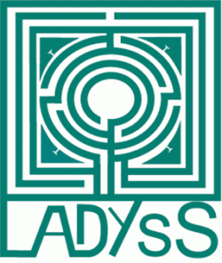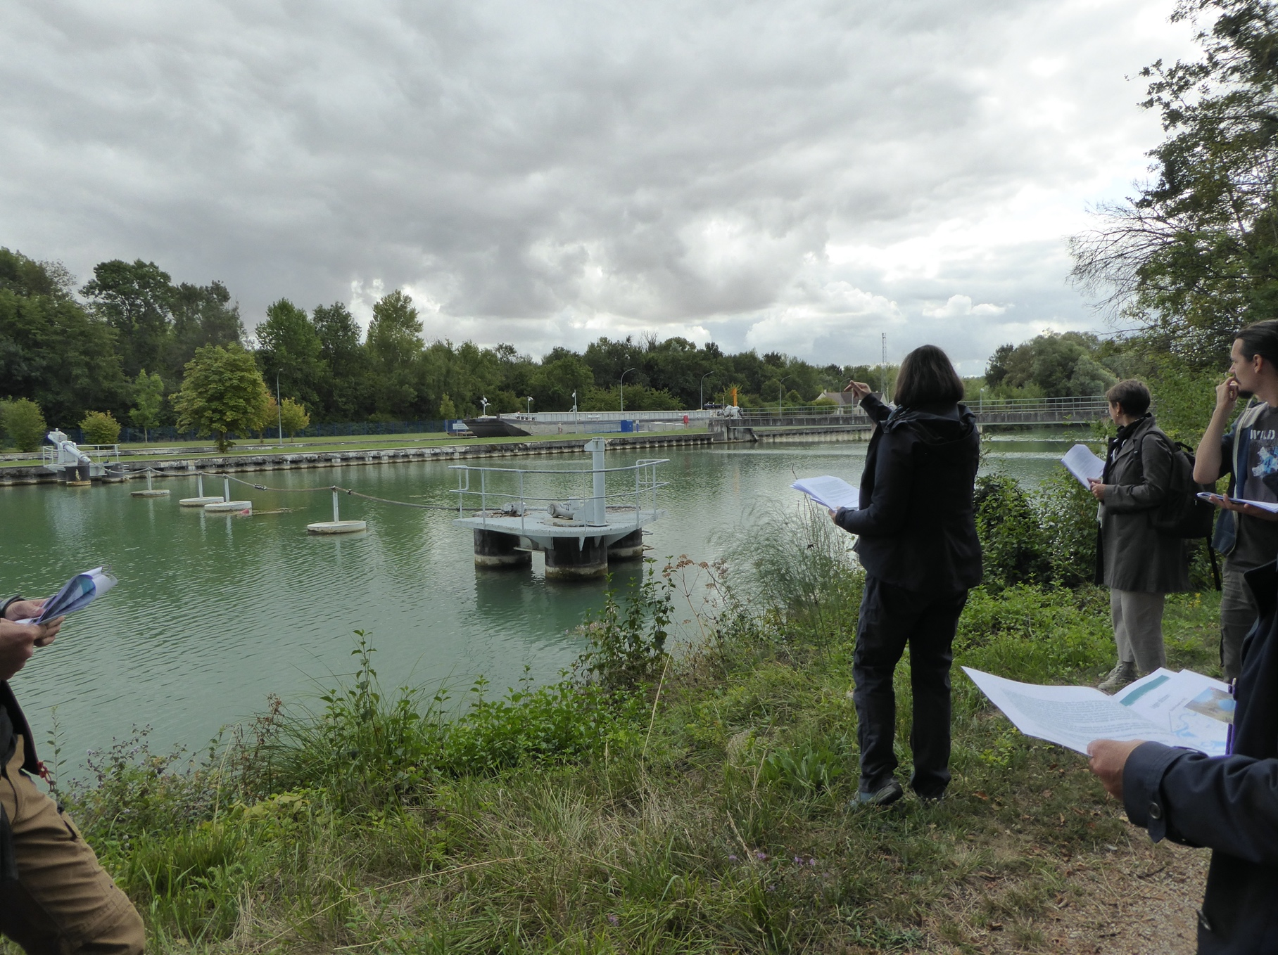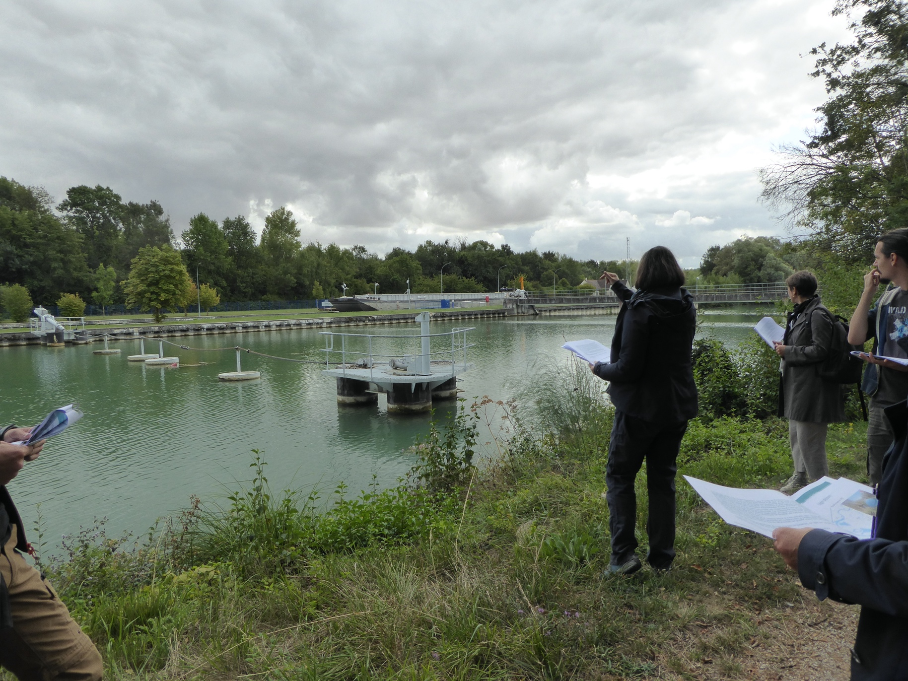

**Territoires, place des chercheurs et connaissances scientifiques**

**Fanny Arnaud**, ingénieure de recherche CNRS, Observatoire Hommes-Milieux Vallée du Rhône, Observatoire des Sédiments du Rhône

**Isabelle Le Viol**, Centre d’écologie et des sciences de la conservation, Muséum National d’Histoire Naturelle

**Claire Ribrault**, **Livio Riboli-Sasco,** Atelier des Jours à Venir

**Anne Sourdril**, chargée de recherche CNRS, laboratoire LADYSS, Observatoires Hommes milieux internationaux (OHMI)

**Marie Silvestre**, ingénieur de recherche en géomatique, Zone atelier Seine

**Session 2. Pluralité des dispositifs territoriaux et de leurs participants**

Questions / Réponses

*Pause-café*

**Emmanuelle Faure**, maitresse de conférences, Université Paris Est Créteil Val de Marne, Lab'URBA

**Théo Jacob**, chercheur associé UMR PALOC (IRD-MNHN) / UMR CRH (EHESS), Programme MAB Man and Biosphère

**Florian Martel**, chargé de mission biodiversité, CPIE bassin de Thau

**Laurent Poncet**, directeur de l’Unité Mixte de Service PatriNat,

**Stéphane Rican**, maitre de conférences, Université de Nanterre

**Zöé Vaillant**, maitresse de conférences, Université de Nanterre

**Session 3. La production et la collecte de données**

14h00

12h30

12h15

11h15

11h00

10h45

**Marianne Cohen**, professeure, Université Paris Sorbonne (à confirmer)

**Marcel Jolivet,** directeur de recherche, Laboratoire LADYSS

**Nicole Mathieu**, directrice de recherche, Laboratoire LADYSS

**Session 1 : 50 ans de production scientifique dans les territoires**

**Session 1. 50 ans de production scientifique dans les territoires**

10h10

Questions / Réponses

16h10

**Nathalie Blanc,** directrice de recherche, laboratoire LADYSS

**Samuel Challéat,** chargé de recherche CNRS, UMR GEODE

**Alexandre Emerit**, en charge du patrimoine naturel, au PNR du Gâtinais français

**Johan Millian,** maître de conférences, Université Paris 8, UMR LADYSS

*Pause-café*

**Session 4. En quoi ces dispositifs peuvent-ils bousculer regards et pratiques et ainsi changer les territoires ?**

15h15

15h00

Questions / Réponses

14h40

*Pause déjeuner*

Questions / Réponses

**Conclusion et clôture**

16h40

Jeudi 21 octobre 2021

10h00

**Introduction des objectifs et des différentes sessions**

**Territoires, place des chercheurs   
et connaissances scientifiques**

PROGRAMME

LADYSS